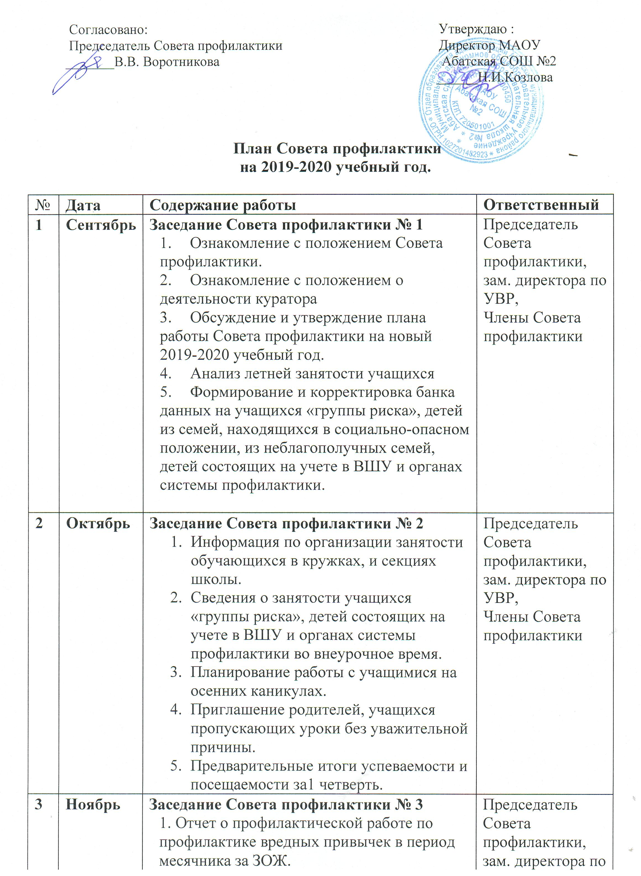
Согласовано: Утверждаю :
Председатель Совета профилактики Директор МАОУ
_______В.В. Воротникова Абатская СОШ №2
______Н.И.Козлова

План Совета профилактики
на 2019-2020 учебный год.

№ | Дата | Содержание работы | Ответственный
1 | Сентябрь | Заседание Совета профилактики № 1  - Ознакомление с положением Совета профилактики.  - Ознакомление с положением о деятельности куратора  - Обсуждение и утверждение плана работы Совета профилактики на новый 2019-2020 учебный год.  - Анализ летней занятости учащихся  - Формирование и корректировка банка данных на учащихся «группы риска», детей из семей, находящихся в социально-опасном положении, из неблагополучных семей, детей состоящих на учете в ВШУ и органах системы профилактики. | Председатель Совета профилактики, зам. директора по УВР,  Члены Совета профилактики
2 | Октябрь | Заседание Совета профилактики № 2  - Информация по организации занятости обучающихся в кружках, и секциях школы.  - Сведения о занятости учащихся «группы риска», детей состоящих на учете в ВШУ и органах системы профилактики во внеурочное время.  - Планирование работы с учащимися на осенних каникулах.  - Приглашение родителей, учащихся пропускающих уроки без уважительной причины.  - Предварительные итоги успеваемости и посещаемости за1 четверть. | Председатель Совета профилактики, зам. директора по УВР,  Члены Совета профилактики
3 | Ноябрь | Заседание Совета профилактики № 3  - Отчет о профилактической работе по профилактике вредных привычек в период месячника за ЗОЖ.  - Информация о проведении обследования жилищно-бытовых условий семей, находящихся в социально-опасном положении, «группы риска».  - Профилактическая работа с учащимися по профилактике безнадзорности правонарушений и несовершеннолетних .  - Собеседование с родителями и учащимися, неуспевающими по итогам 1 четверти (если требуется) | Председатель Совета профилактики, зам. директора по УВР,  Члены Совета профилактики
4 | Декабрь | Заседание Совета профилактики № 4  - «Безопасная зима» - планирование профилактической работы по безопасности. Планирование работы с учащимися на зимних каникулах.  - Анализ работы по профилактике правонарушений и преступлений за 1 полугодие.  - Приглашение родителей, учащихся пропускавших уроки без уважительной причины, родителей, у которых отсутствует контроль за ребенком.  - Предварительные итоги успеваемости и посещаемости за 2 четверть.  - Беседы с учащимися о недопущении использования пиротехнических средств и об административной ответственности.  - Работа по профилактике суицидального поведения учащихся. | Председатель Совета профилактики, зам. директора по УВР,  Члены Совета профилактики
5 | Январь | Заседание Совета профилактики № 5  - Собеседование с учащимися, неуспевающими по итогам 1 полугодия.  - Профилактическая работа с детьми и семьями «группы риска» (по представлению классных руководителей)  - Приглашение родителей, учащихся пропускавших уроки без уважительной причины, родителей, у которых отсутствует контроль за ребенком, неуспевающих учащихся по итогам 1 полугодия.  - О проведении плановых рейдов в семьи учащихся «группы риска» по выявлению безнадзорности несовершеннолетних и невыполнению своих обязанностей законными представителями, соблюдения противопожарной безопасности. | Председатель Совета профилактики, зам. директора по УВР,  Члены Совета профилактики
6 | Февраль | Заседание Совета профилактики № 6  - Занятость учащихся «группы риска» во внеурочной работе.  - Профилактика нарушений дисциплины, драк, выражений нецензурной бранью  - О недопущении совершения заведомо ложных сообщений об акте терроризма.  - Приглашение родителей, совместно с учащимися, пропускавших уроки без уважительной причины, родителей, у которых отсутствует контроль за ребенком.  - Состояние посещаемости. Профилактика пропусков занятий без уважительных причин. | Председатель Совета профилактики, Члены Совета профилактики
7 | Март | Заседание Совета профилактики № 7  - Занятость учащихся «группы риска», детей из семей, находящихся в социально-опасном положении, из неблагополучных семей, детей состоящих на учете в ВШК и органах системы профилактики во время весенних каникул.  - Предварительные итоги успеваемости и посещаемости учащимися за 3 четверть.  - Приглашение родителей учащихся, нарушителей дисциплины и порядка  - Профилактика травматизма на транспорте.  - Анализ состояния посещаемости и успеваемости за 3 четверть. | Председатель Совета профилактики  Зам директора по УВР,  Члены Совета профилактики,
8 | Апрель | Заседание Совета профилактики № 8  1.Контроль подготовки детей группы риска к переводным экзаменам и итоговой аттестации выпускников (контроль их текущей успеваемости, посещения ими консультаций, исправления неудовлетворительных отметок и т.д.).  2.Приглашение родителей слабоуспевающих учащихся, часто пропускающих уроки, нарушителей дисциплины и порядка в ОУ и в общественных местах.  3.Анализ проведения месячника правовых знаний. | Председатель Совета профилактики, Члены Совета профилактики,  Зам директора по УВР
9 | Май | Заседание Совета профилактики № 9  1.Подведение итогов работы Совета профилактики (анализ).  2.Отчеты классных руководителей по работе с учащимися и семьями «группы риска», детей из семей, находящихся в социально-опасном положении, из неблагополучных семей, детей состоящих на учете в ВШК и различных видах учета в органах системы профилактики.  3.Организация трудоустройства подростков.  4.Организация отдыха и оздоровления учащихся школы в летний период. | Председатель Совета профилактики  Классные руководители  Члены Совета профилактики  Зам директора по УВР

